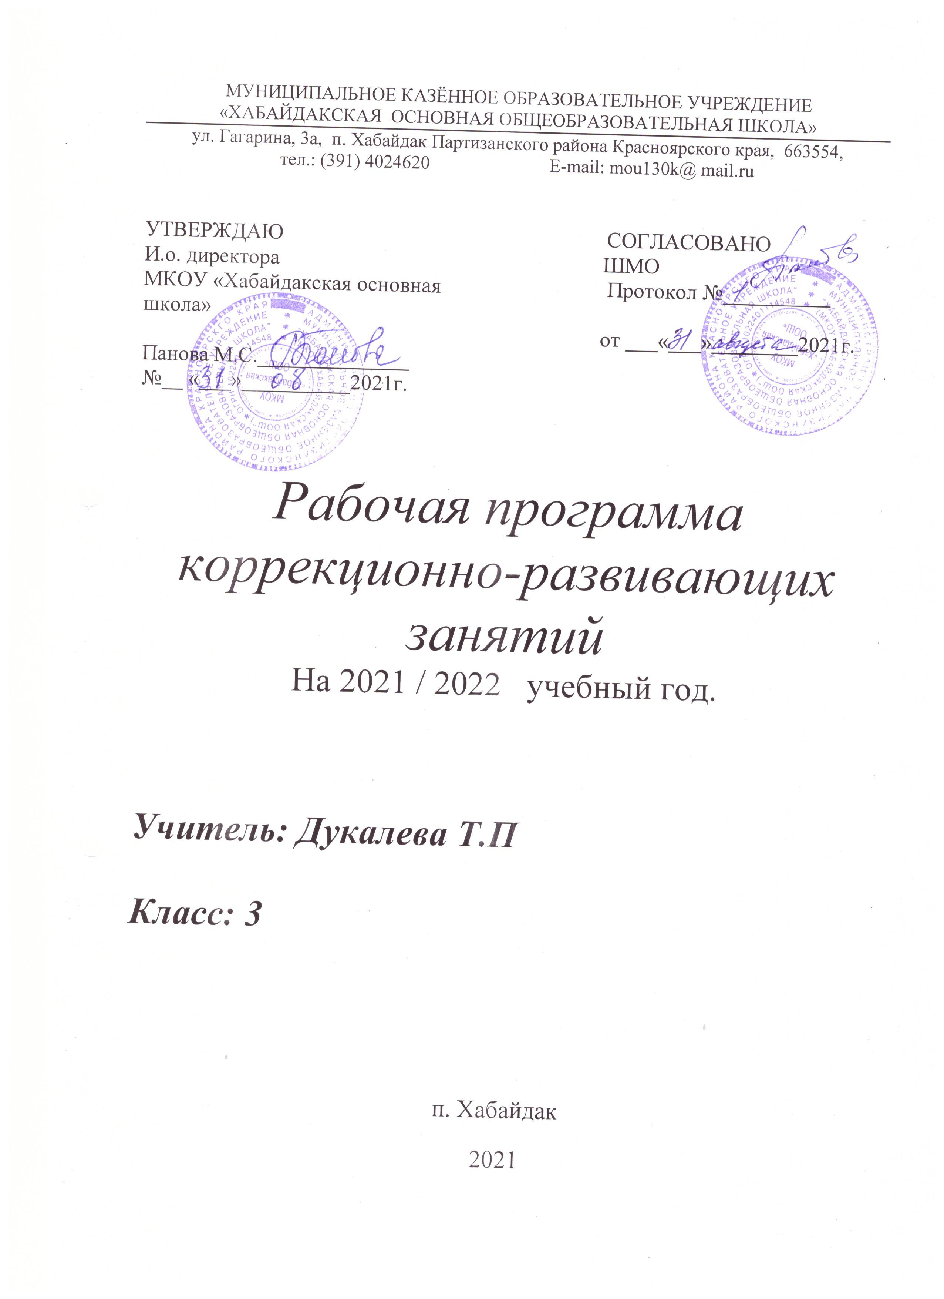

Пояснительная записка
Программа коррекционно-развивающих занятий составлена на основе:
- Федерального закона от 29.12.2012 № 273-ФЗ «Об образовании в Российской Федерации (с последующими изменениями);
- ФГОС НОО обучающихся с ограниченными возможностями здоровья (пр. МО РФ от 19.12.2014г № 1598),
- Приказа Минобрнауки России от 06.10.2009 № 373 «Об утверждении и введении в действие федерального государственного образовательного стандарта начального общего образования» (в ред. приказа от 31.12.2015 № 1576);
- Примерной основной образовательной программы начального общего образования, одобренной решением федерального учебно-методического объединения по общему образованию (протокол от 08.04.2015 № 1/15, протокол от 28.10.2015 № 3/15);
- Программы коррекционного обучения в начальной школе для детей младшего школьного возраста с задержкой психического развития (ЗПР вариант 7.2)
В настоящее время возросло число учеников начальных классов, которые в силу своих индивидуальных психологических особенностей развития (ЗПР), ограниченными возможностями здоровья (ОВЗ) не могут освоить Программу по основным предметам. Коррекционно-развивающие занятия особенно актуальны, т. к. дают дополнительную возможность коррекции знаний, умений и навыков по предметам. Детям, имеющим особенности в развитии, к сожалению, невозможно соответствовать высоким качественным стандартам. Однако, образовательная среда – необходимое условие для качественного и поступательного развития личности ученика, если учебный процесс и содержание образования соответствует его индивидуальным возможностям. Ребенок ЗПР не осознает себя учеником и не понимает мотивов учебной деятельности и ее целей, такой ребенок затрудняется в организации собственной целенаправленной деятельности. Детям с ЗПР свойственна пониженная работоспособность, неустойчивость внимания. У многих детей наблюдаются трудности с восприятием. Это говорит о недостаточности, ограниченности фрагментарности знаний ребенка об окружающем мире. Это обусловлено тем, что его восприятие неполноценно и не обеспечивает достаточной информацией. Отставание в развитии зрительного восприятия является одной из причин трудности в обучении. Серьезный недостаток восприятия – это значительная замедленность процесса переработки информации. У всех детей с ЗПР наблюдается недостаток памяти, причем они касаются всех видов запоминания: непроизвольного и произвольного, кратковременного и долговременного. В первую очередь снижена прочность запоминания. Это распространяется на запоминание как наглядного, так и (особенно) словесного материала, что не может не сказываться на неуспеваемости. У детей с ЗПР характерно снижена познавательная активность. Это проявляется недостаточной любознательностью. Такие дети медлительны, пассивны, с замедленной речью. Они не готовы к решению познавательных задач, т.к. нет особой сосредоточенности и собранности. Значительное отставание и своеобразие обнаруживается в развитии у этих детей мыслительной деятельности. Это выражается в несформированности таких операций, как анализ, синтез, неумение выделять существенные признаки и делать обобщения. Для этих учеников характерны - неумение организовать свою деятельность, отсутствие самоконтроля. Недостаточный уровень развития речи детей, особенно словаря, приводит к дополнительным сложностям при обучении чтению. В письменной речи дети с ЗПР делают специфические ошибки: не соблюдают строку, элементы букв непропорционально увеличены или уменьшены, пропуск букв, замена букв, перестановка слогов и др. В работах много исправлений, помарок. Дети с трудом усваивают правила выделения границ предложения.
Рабочая коррекционно-обучающая программа для детей с ЗПР (вариант 7.2) рассчитана на 34 часов. Занятия проводятся 1 раза в неделю по 30 минут с физминутками.
Цель программы: создание системы комплексной помощи ученику младшего школьного возраста с задержкой психического развития в освоении образовательной программы, социальной адаптации посредством индивидуализации и дифференциации образовательного процесса, формированию универсальных учебных действий, вариативности получения знаний по предметам с учетом возможностей ребенка.
Задачи:
- развитие до необходимого уровня психофизических функций, обеспечивающих готовность к обучению: артикуляционного аппарата, фонематического слуха, мелких мышц руки, оптико-пространственной ориентации, зрительно - моторной координации;
- развитие речи учащегося как средство общения и как способа коррекции их мыслительной деятельности;
- анализ объектов с целью выделения признаков (существенных и несущественных);
- синтез — составление целого из частей, в том числе самостоятельное достраивание с выполнением недостающих компонентов;
- установление причинно-следственных связей, представление цепочек объектов и явлений;
- компенсацию пробелов предшествующего обучения.
Планируемые результаты коррекционной работы.
Формирование соответствующих возрасту общеинтеллектуальных умений (операции анализа, сравнения, обобщения, практической группировки, логической классификации, умозаключений и др.); учебной мотивации; ответственного отношения к учебе;
Повышение общего уровня развития и коррекция индивидуальных отклонений (нарушений) в развитии (учет темпа деятельности, готовности к усвоению нового учебного материала и т.д.)
Развитие личностных компонентов познавательной деятельности (познавательная активность, самостоятельность, произвольность), преодоление интеллектуальной пассивности, характерной для детей с трудностями в обучении; умение ориентироваться в задании; планировать предстоящую работу и выполнять ее в соответствии с наглядным образом или словесном указании педагога; осуществлять самоконтроль и самооценку и др.
Индивидуальная коррекция недостатков в зависимости от актуального уровня развития ученика, его потребности в коррекции индивидуальных отклонений в развитии (систематическое повторение ключевых вопросов изученного, учет динамики развития и готовности к усвоению нового учебного материала).

Содержание программы.
Программа коррекционной работы на ступени начального образования включает в себя взаимосвязанные направления. Данные направления отражают ее основное содержание:
Совершенствование движений и сенсомоторного развития:
- развитие мелкой моторики кисти и пальцев рук;
- развитие навыков каллиграфии;
- развитие артикуляционной моторики
Коррекция отдельных сторон психической деятельности:
- развитие зрительного восприятия;
- развитие механической зрительной и слуховой памяти.
- развитие пространственных представлений;
- тренировка на листе бумаги и ориентации;
- развитие временных понятий;
- развитие и концентрация произвольного внимания и поведения;
- увеличение объема внимания и кратковременной памяти;
- развитие творческого воображения;
- развитие фонетико-фонематических представлений, формирование звукового анализа
Развитие основных мыслительных операций:
- формирование навыков относительно анализа, сравнения, классификации, обобщения;
- формирование умения работать по словесной и письменной инструкции, алгоритму;
- формирование навыков самоконтроля;
Развитие различных видов мышления:
- развитие наглядно-образного мышления;
- развитие словесного, логического и понятийного мышления;
- развитие абстрактного мышления;
- установление причинно-следственных отношений;
- обобщение и нахождение противоположностей ;
Коррекция нарушений в развитии эмоционально-личностной сферы
- развитие речи, владение техникой речи;
- обогащение словарного запаса;
- коррекция индивидуальных пробелов в знаниях.
Организация благоприятной социальной среды, которая обеспечила бы соответствующее возрасту общее развитие ребенка, его познавательной деятельности, коммуникативных функций речи, активное воздействие на формирование интеллектуальных и практических умений.
Календарно-тематическое планирование 3 класс
№ урока | Темы занятий | Кол-во часов | Дата
Входная диагностика познавательных процессов
1-2 | 1. Диагностика «Развитие восприятия пространства, цвета, времени».  (упражнения «Далеко - близко», «Выше - ниже», «Подбери нужный цвет», «Составь букет», «Когда это бывает?»)  2. Исследование восприятия пространства, времени, цвета и величины. | 2 | 03.09  10.09
3 | 1. Развитие внимания (Упр. «Сравни, назови, сосчитай»)  2. Исследование устойчивости внимания. (Методики «Корректурная проба», «Знаковый тест»). | 1 | 17.09
4 | 1. Развитие памяти. (Упр. «Что запомнили?», «Что находится на картинке?»). | 1 | 24.09
 | Коррекция и развитие познавательных процессов
5 | 1. Развитие восприятия пространства на листе бумаги. (Упр. «Что, где находится?», «Положи верно»)  2. Развитие восприятия пространства. (Упражнения «Перед. За. Между. Рядом», «Угадай, кого загадали»). | 1 | 01.10
6 | 1. Развитие устойчивости внимания (Упр. «Найди дорогу», «Найди и подчеркни», «Поиск предмета») | 1 | 08.10
7-8 | 1.Развитие моторной памяти. (Упр. «Как прыгают животные», «Смешанный лес»)  2.Развитие устойчивости внимания. (Упражнения «Корректоры» С.А.Шмаков, «Кто за кем?», «Зигзаг на доске»). | 2 | 15.10  22.10
9 | 1.Развитие умения сравнивать. (Упр. «Назови отличительные признаки»).  2. Развитие зрительной памяти (Методика «Запомни фигуры, картинки»). | 1 | 29.10
10 | 1. Развитие умения ориентироваться в помещении. (Упр. «Спрячем и найдем»)  2. Развитие восприятия формы и цвета. (Игра «Радуга: какой цвет потерялся?», «Геометрические тела», «Что общего между геометрическими фигурами?»). | 1 | 12.11
11 | 1. Развитие восприятия времени. (Упр. «Когда это бывает?», «Календарь», «Что было вчера?») исследование развития соотносящих действий, подражания движениям рук. (Упр. «Пирамидка», «Покажи, как я»)  2. Упражнения, направленные на развитие зрительной памяти:  • Чей предмет?  • Угадай, как меня зовут? | 1 | 19.11
12-13 | 1. Развитие образной памяти. (Упр. «Разрезанная картинка», «Круг, треугольник и квадрат»)  2. Развитие слуховой памяти. Запоминание слов и чисел. Воспроизведение текста. Мнемический ряд. Гений памяти. | 2 | 26.11  03.12
14 | 1. Развитие умения находить предметы по заданным признакам. Отгадывание загадок. Пальчиковая гимнастика. | 1 | 10.12
15 | 1. Развитие словесно – логического мышления:  Развитие умений узнавать предметы по заданным признакам; Формирование способности выделять существенные признаки предметов; Развитие умения классифицировать; Развитие умения выбирать основание для классификации. | 1 | 17.12
16-17 | 1. Развитие сенсорного внимания (Упр. «Исключение лишнего», «Найди два одинаковых предмета», «Поиск предмета»). Пальчиковая гимнастика.  2. Развитие умения распределять внимание. (Упражнения С.А.Шмаков «Найти смыл», «Считай правильно», «Знаковый тест»). | 2 | 24.12  14.01
18 | 1. Коррекция и развитие способности к целостному восприятию формы предметов: Методика «Дорисуй предмет» | 1 | 21.01
19 | - Коррекция и развитие способности к обобщению и абстрагированию: «Четвертый лишний»  2. Игра « Четвёртый лишний» | 1 | 28.01
20 | 1. Коррекция и развитие способности к обобщению: «Исключение лишнего». | 1 | 04.02
21 | - Коррекция, развитие наглядно – действенного мышления: Игра «Круглые очки» | 1 | 11.02
22 | - Коррекция и развитие переключения внимания: Игра «Не пропусти профессию» | 1 | 18.02
23 | - Развитие объема внимания (Упр. «Срисовывание по клеточкам») | 1 | 25.02
24 | 1. Развитие восприятия цвета. (Упр. «Подбери нужный цвет»). | 1 | 04.03
25 | 1. Игровые тренинги для развития наблюдательности:  • Игра «Развиваем наблюдательность»  • Игра «Самые наблюдательные»  • Игра «Взвесь в руках»  • Игра «Учись слушать звуки» | 1 | 11.03
26 | 1. Диагностика развития внимания. (Упр. «Сравни, назови, сосчитай») | 1 | 18.03
27 | 1. Развитие слуховой памяти (Упр. «Запомни и повтори», «Слушай хлопки»). | 1 | 25.03
28 | - Коррекция и развитие восприятия цвета: Таблица геометрических фигур | 1 | 08.04
29 | - Развитие мышления (Упр. «Исключение лишнего», «Установление связей», «Путаница») | 1 | 15.04
30 | - Развитие представлений об эмоциях (Упр. «Моё настроение», «Чудо-ладошки», Чтение «Путешествие в страну чувств» (по Е.Л.Набойкиной) | 1 | 22.04
31 | - Развитие коммуникативных навыков (Занятие «Портрет лучшего друга». Пальчиковая гимнастика. | 1 | 29.04
32 | 1. Диагностика развития речи. Методика Эббингауха. | 1 | 06.05
33 | 1.Диагностика внимания | 1 | 13.05  20.05
34 | 1.Диагностика мышления. Итоговое аттестация. | 1 | 27.05
Итого |  | 34

Диагностический материал для обследования
Схема обследования уровня сформированности сенсорных процессов и психомоторики учащихся начальных классов, имеющих ограниченные возможности здоровья
(V, VII-VIII виды)

Оценка владения сенсорными эталонами
Оценка зрительного восприятия
- узнавание и называние реалистичных изображений (10-15 изображений);
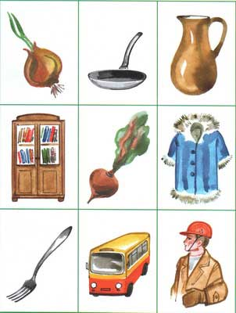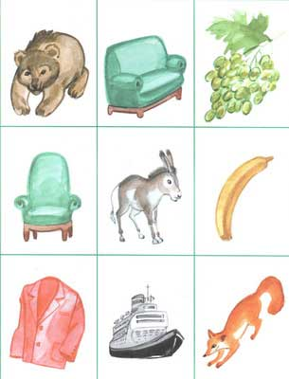
- узнавание контурных изображений (5-10 изображений);
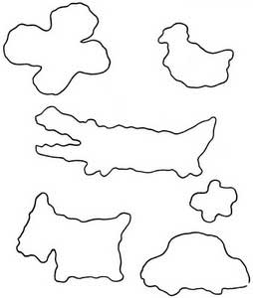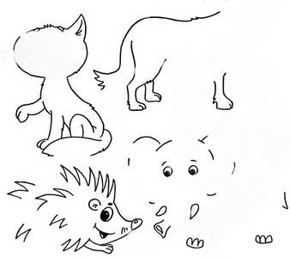
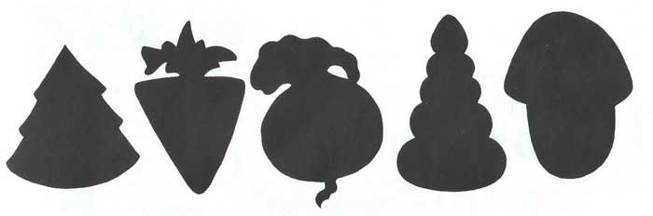
- узнавание зашумленных и наложенных изображений (5-10 изображений);
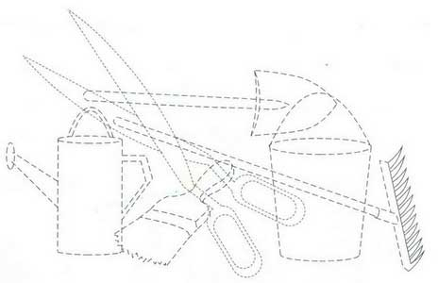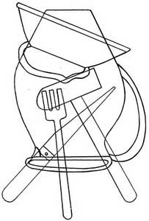
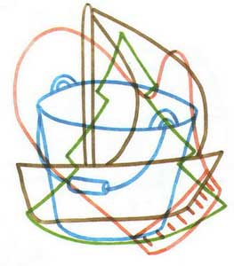
Сформированность образных представлений.
- Придумать историю или сказку о каком - либо живом существе. Изложить устно в течение 5 минут. На продумывание темы даётся 1 минута.
Различение формы
- Узнавание и называние основных геометрических форм;
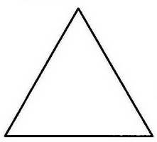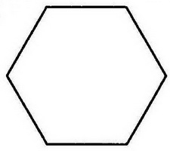
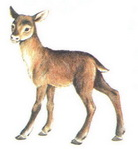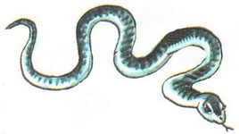
- Группировка геометрических фигур с учетом формы (перед ребенком выкладывают в ряд треугольник, круг, квадрат. Необходимо подобрать к ним соответствующие фигуры из 15 предложенных).
В зависимости от возраста детей можно усложнить данное задание:
увеличить количество предъявляемых форм (до 8) и раздаточного материала (до 30).
Тесты цветоразличения
- раскладывание в ряд 5-8 карточек одного цвета, но разных оттенков: от темного до самого светлого;
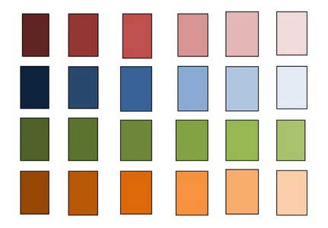

- называние и показ цветов спектра, называние и показ оттенков цвета, имеющих собственное название (малиновый, алый и т. д.)
Оценка восприятия величины
• раскладывание в порядке убывающей (возрастающей) величины 10 картинок. В 1-2 классе - одинаковых по содержанию, а в 3-4 класса - разных;
• ранжирование по величине в ряд 10 элементов на основе абстрактного восприятия, определение места, куда нужно поставить в ряд ту фигуру, которую убрал экспериментатор;
Оценка слухового восприятия
- воспроизведение ритмических рисунков;
- определение на слух реальных шумов и звуков (или записанных на магнитофон): шуршание газеты, плач ребенка, звуки капающей воды из крана, стук молотка и др.;
- умение слушать музыкальные произведения;
- реагирование на словесную инструкцию, умение понимать её и выполнять действия в соответствии с указаниями;
- определение начального согласного в слове (ребенку дают 4 предметные картинки; услышав слово, он поднимает ту картинку, которая начинается с соответствующего звука).
Оценка пространственного восприятия
- показ и называние предметов, которые на листе (на экране компьютера) изображены слева, справа, внизу, вверху, в центре, в правом верхнем углу и т. д.;
- выполнение аналогичного задания в комнате,
- определение расположения предметов в пространстве (над - под, на - за, перед - возле, сверху - снизу, выше - ниже и т. д.);
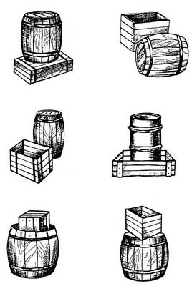
- конструирование по образцу из 10 геометрических фигурок.
Оценка восприятия времени
- ориентировка в текущем времени (часть суток, день недели, месяц, время года),
- прошедшее и будущее (например: "Какое время года наступит после того, как закончится зима?" и т. д.).
Оценка восприятия эмоций человека
"Используется методика "Пиктограмма". Из предложенных на картинке изображений необходимо узнать, какие изображены эмоции. Представляется проба из 9 изображений.
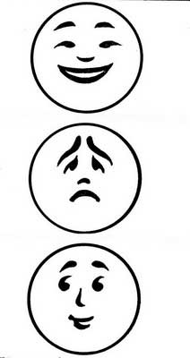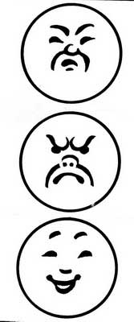
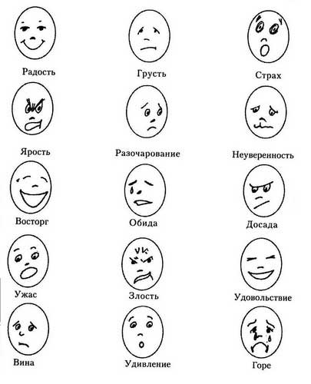Оценка психомоторного развития
(диагностические задания Н. И. Озерецкого, М. О. Гуревича)
Оценка одновременности движений " одновременно, вытянув две руки перед грудью, сжимать одну и разжимать другую.
Оценка динамической координации верхних конечностей
- бросить мяч в цель с закрытыми глазами. Отклонение направления движения мяча не должно быть при этом более 50 см.
Оценка динамической координации нижних конечностей
- преодолеть расстояние 5 м прыжками на одной ноге, продвигая перед собой носком ноги коробок спичек.
Отклонение направления движения не должно быть при этом более 50 см.
- совершить прыжок на 3600 с сомкнутыми ступнями и руками, расположенными на поясе, из исходного положения, без потери равновесия
Оценка статического равновесия (по Н. А. Бернштейну)
- сохранить равновесие в течение не менее 6-8 с (средний уровень, удовлетворительный результат) в позе "аист"
- стоя на одной ноге, другую согнуть в колене так, чтобы ступня касалась коленного сустава опорной ноги, руки на поясе. Бедро отведено кнаружи. Ребенок должен сохранять равновесие и не допускать дрожания конечностей
Оценка быстроты движений при ведущей проприоцептивной афферентации
- провести линии карандашом между линейками листа за 1 минуту;
- " в спичечной коробке лежат по 12 белых и красных палочек. Их по команде выбрасывают на стол, затем 12 красных палочек раскладывают точно по чёрным линиям, начертанным на белом картоне;
Оценка мелкой моторики рук
выполнение поочередно каждой рукой следующих движений:
- вытянуть вперед второй и пятый пальцы ("коза"), второй и третий пальцы ("ножницы"), сделать "кольцо" из первого и каждого следующего пальца;
- координация движений обеих рук "кулак - ладонь": руки лежат на столе, причем одна кисть сжата в кулак, другая - с распрямленными пальцами. Одновременное изменение положения обеих кистей, распрямляя одну и сжимая другую;
Кинестетический праксис
- Указательный палец вперёд, остальные пальцы сжаты в кулак;
- Мизинец вперёд, остальные - в кулак;
- Кольцо из пальцев рук: 1-2,1-3, 1-4,1-5;
Оральный праксис
- Улыбка (растянуть губы в улыбке)
- Трубочка (сложить губы в "трубочку")
- Надувание щёк (глубоко вдохнуть воздух и задержать дыхание)
Тесты зрительно-моторной координации
- срисовывание простых геометрических фигур, пересекающихся линий, букв, цифр с соблюдением пропорций, соотношения штрихов;
- движение в заданном направление по схеме;
- выполнение графической пробы на слух (методика Д. Б. Эльконина), штрихование нарисованного предмета;
- используется методика "Вырежь фигуры" Р. С. Немова;
Оценка умения выполнять движения и владения частями тела
- по показу - ребёнок выполняет движения, следуя за показом педагога;
- по сигналу - педагог показывает ряд движений, которые ребёнку необходимо повторить после окончания комплекса;
- придумай движение - ребёнку предлагается самому придумать ряд движений и показать их;
Оценка артикуляции и интонирования
- прочитать выразительно наизусть стихотворение или по книге отрывок, небольшой рассказ;
- повторить за педагогом небольшую чистоговорку;
Оценка тактильных ощущений
- узнавание знакомых предметов на ощупь (расческа, зубная щетка, ластик, ложка, ключ) правой и левой рукой попеременно;
- узнавание на ощупь объемных (шар, куб) и плоскостных (квадрат, треугольник, круг, прямоугольник) геометрических фигур.
ОЦЕНКА ВЫПОЛНЕНИЯ ЗАДАНИЙ:
Оценку выполнения задания разработала сама. По 10-бальной шкале удобнее прослеживать динамику развития.
Все данные заносятся в таблицу, которая строится сразу на период: учебный год.
Обследование провожу дважды: в начале и в конце учебного года.
Выполнение любого задания оценивается 10 балльной шкале:
9-10 баллов- Ребенок понимает словесную инструкцию взрослого с первого раза. Выполняет задание самостоятельно и правильно, полностью следуя инструкции. Не допускает при этом ошибки, проявляет заинтересованность в работе, которая сохраняется на протяжении времени выполнения задания. Правильно и полно объясняет задание.
7-8 баллов- Ребенок понимает словесную инструкцию взрослого. Выполняет задание самостоятельно и правильно, следуя инструкции. Правильно, но кратко объясняя его, допуская иногда незначительные ошибки. Допускается единичное повторение инструкции педагогом.
5-6 баллов- Ребенок самостоятельно выполняет только легкий вариант задания. Если имеются умеренные трудности, требуется помощь разного объема, при выполнении основного задания и комментировании действий;
3-4 балла - Словесную инструкцию ребёнок понимает только после многократных повторений. Задание выполняется с трудом при оказании помощи или наглядном показе. Ребёнок испытывает затруднения в комментарии своих действий.
1-2 балла- Словесную инструкцию ребёнок понимает с большим трудом, легче усваивает после наглядного показа на аналогичном материале. Задание выполняется с большим количеством ошибок или учащийся совсем не справляется с заданием. Испытывает значительные затруднения или совсем не справляется в комментировании своих действий. Помощь взрослого используется редко или вообще не использует.
Коррекционные занятия проводятся со всеми учениками. Группы формируются относительно баллов, полученных за выполнение заданий, с учётом возможностей, имеющихся у данной категории детей.
Диагностика развития речи (конец года)
Методика Эббингауза.
Данная методика используется для определения уровня развития понимания грамматических конструкций.
Задание 1.
1. "Послушай, что я тебе прочитаю, и расскажи".
2. "Прочитай и перескажи".
Галка и голубь.
Галка услыхала о том, что голубей хорошо кормят, выбелилась в белый цвет и влетела в голубятню. Голуби ее приняли как свою, накормили, но галка не удержалась и закаркала по-галочьи. Тогда голуби ее прогнали. Она вернулась было к галкам, но те тоже ее не приняли.
Муравей и голубка.
Муравей захотел напиться и спустился к ручью. Волна захлестнула его, и он начал тонуть. Пролетавшая мимо голубка заметила это и бросила ему в ручей ветку. Муравей взобрался на эту ветку и спасся. На следующий день муравей увидел, что охотник хочет пойти и поймать голубку в сеть. Он подполз к нему и укусил его за ногу. Охотник вскрикнул от боли, выронил сеть. Голубка вспорхнула и улетела.
Умная галка.
Хотела галка пить. На дворе стоял кувшин с водой, а в кувшине была вода только на дне. Галке нельзя было достать. Она стала кидать в кувшин камушки и столько набросала, что стало можно пить.
Самые красивые.
Летела сова. Навстречу ей летели другие птицы. Сова спросила:
- Вы не видели моих птенцов?
- А какие они?
- Самые красивые!
Анализ результатов: учитывается понимание последовательности событий,
общего и скрытого смысла.
Задание 2.
Обращаясь к ребенку, учитель говорит: "Слушай внимательно. Я буду называть по несколько слов. Составь из каждого набора несколько предложений (одно предложение). Если потребуется, измени эти слова или добавь к набору еще одно или несколько слов".
Наборы слов:
1. Девочка, альбом, рисунок.
2. Ребенок, чашка, молоко.
3.Из, клетки, чиж.
4. Саша, лыжах, катается, на.
Шкала оценивания.
Количество правильно составленных предложений | Оценка
4 и более | 5
3 | 4
2 | 3
1 | 2
0 | 1

ДИАГНОСТИКА РАЗВИТИЯ ВНИМАНИЯ (конец года)

Таблицы Шульте.
Данная методика используется для исследования скорости ориентировочно-поисковых движений взора, объема внимания.
Инструкция: "Покажите указкой и назовите все числа от 1 до 25. Как можно скорее, не ошибаясь".
Процедура проведения исследования: Предъявляется таблица, и по сигналу "начали" исследователь включает секундомер. Фиксируется время работы с каждой из таблиц. (Таблицы даны в уменьшенном виде.)
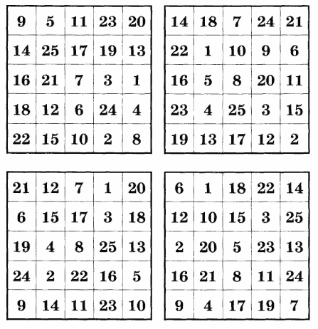
Анализ результатов: Сравнивается время работы по каждой из таблиц. Норма - 30-50 сек на 1 таблицу. Средняя норма - 40-42 сек. В норме на каждую из таблиц уходит примерно одинаковое время.

Диагностика развития памяти
Методика "Долговременная память".
Экспериментальный материал состоит из следующего задания.
Экспериментатор сообщает: "Сейчас прочитаю вам ряд слов, а вы постараетесь их запомнить. Приготовились, слушайте внимательно:
стол, мыло, человек, вилка, книга, пальто, топор, стул, тетрадь, молоко".
Ряд слов зачитывается несколько раз, чтобы дети запомнили. Проверка происходит через 7-10 дней. Коэффициент долговременной памяти высчитывается по следующей формуле:
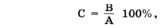
Где А - общее количество слов,
В - количество запомнившихся слов,
С - коэффициент долговременной памяти.
Результаты интерпретируются следующим образом:
75-100% - высокий уровень;
50-75% - средний уровень;
30-50% - низкий уровень;
ниже 30% - очень низкий уровень.

